

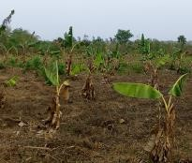

***Bien cultiver les bananiers plantains***

_____________________________________________________________________________________________________

Le bananier plantain est une plante herbacée, vivace, géante. La plupart des systèmes de sa production en Afrique Centrale et Occidentale dont le Togo donnent des rendements très faibles (5-6 tonnes/ha), alors que le potentiel (25-30 tonnes/ha) peut être atteint dans ces pays. Ces faibles performances s’expliquent entre autres par la non maîtrise de l’itinéraire technique. La présente fiche technique se propose de fournir aux producteurs les étapes à suivre pour une meilleure productivité.

**Quel site choisir ?_________________________** Choisir un site facile d’accès et à l’abri des grands vents.

Cultiver le bananier plantain sur un sol léger, profond, riche en engrais minéraux et organiques, ayant une grande capacité de rétention en eau, peu caillouteux, bien drainé, à faible pente ou plat et non hydromorphe.

Eviter au maximum les anciennes bananeraies.

**Comment préparer le terrain ?______________** Faire un défrichage du sous-bois et un abattage sélectif avant la mise en place de la culture.

Eviter le brûlis afin de conserver la matière organique tellurique.

**Quel matériel de plantation choisir ?_________** Utiliser les plants (vivo ou vitro) ou les rejets de bananiers plantains sains et homogènes.

**Quelle densité et quel schéma d’installation adoptés ?________________________________** Installer les plantations de bananiers plantains en pure suivant la densité de 1666 plants/ha (3 m x 2 m) ou de 1111 plants/ha (3 m x 3 m).

# Piquetage et trouaison

Le piquetage consiste à identifier les emplacements des trous sur le terrain avec des jalons/piquets d’au moins 1 m de haut suivant le schéma choisi.

Dimensionner les trous des rejets de 60 cm x 60 cm x 60 cm et ceux des plants de 40 cm x 40 cm x 40 cm.

Creuser en mettant d’un côté la terre noire de surface (10-15 cm de la couche superficielle) et d’un autre côté le reste de la terre de profondeur creusée.

Débarrasser la terre creusée de cailloux et des racines coupées.

**Comment planter ? _______________________** Eviter de planter juste après une pluie. Laisser le sol se ressuyer au moins 24 heures. Remplir le trou avec la terre de surface de 20 ou

30 cm, selon qu’on utilise un plant ou un rejet, y déposer le matériel végétal et remplir le trou avec la terre de profondeur.

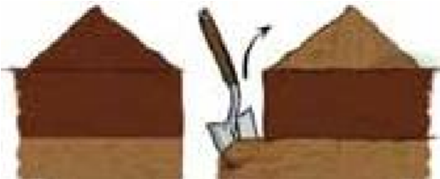Si on voudrait utiliser du fumier, on le dépose dans le trou effectué deux semaines avant le planting.

Technique de trouaison

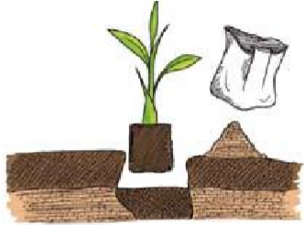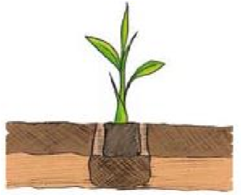

Mise en terre des plants

**Quand mettre en terre les plantains ?________** Planter en prévoyant exactement quelle sera l’époque de floraison et de récolte.

Pour cela, on préconise la mise en terre des plantains en début de saison des pluies (mars-avril suivant les zones) ; terminer au plus tard fin

Juillet.

Si la floraison des bananiers plantains arrive en fin de saison des pluies, la production est vouée à l’échec.

1

**Comment conduire une plantation de bananiers plantains ? _____________________**

# Désherbage

Désherber régulièrement la bananeraie pendant les six premiers mois qui suivent l’installation de la plantation (une fois par mois).

Sarcler de préférence à la houe, au daba ou couper à la machette si les herbes sont plus hautes.

Appliquer des herbicides lorsque les mauvaises herbes ont entre 10 et 20 cm. Dans ce cas, éviter que le produit touche directement les plants au risque de les endommager.

# Tuteurage

Soutenir le bananier à l’aide d’un support.

Mettre les tuteurs avant l’apparition des régimes.

# Effeuillage / toilettage

Supprimer les vieilles feuilles sèches qui pendent le long du pseudo-tronc.

Couper la base du limbe sans toucher le pseudotronc.

Ne pas couper les feuilles vertes du bananier au risque de réduire sa productivité.

# Œilletonnage

Conserver après la floraison deux rejets plus vigoureux et les mieux placés sur la ligne de plantation.

Détruire tous les autres rejets par coupe ou arrachage de façon régulière.

Enlever tous les rejets en surplus, 2 à 3 mois après la récolte. Ces rejets peuvent être replantés ou vendus.

# Ablation du régime

Casser le bourgeon mâle, 7 à 10 jours après la sortie de la dernière main sur le régime à environ 20 cm afin de donner la chance au fruit de bien se remplir.

# Irrigation

En cas d’irrigation, apporter de l’eau aux bananiers afin de satisfaire leurs besoins en eau là où le sol est propice mais la pluviométrie fait défaut.

Apporter systématique 35 mm/semaine (soit 5 mm d’eau/jour dans une semaine ou 7 mm d’eau en 5 apports par semaine).

# Paillage

Mettre autour du pied du bananier de la paille des feuilles mortes de bananiers ou des cabosses de cacao.

Eviter d’entasser au pied des bananiers les débris d’autres végétaux au risque de créer les conditions favorables à l’infestation des plants.

# Fertilisation

Apporter un peu d’urée (une cuillérée/plant) un mois après la mise en terre pour stimuler la croissance des plantains.

Appliquer de la fiente de volaille à 5 kg/plant. Fractionner les apports de fiente (en 2 ou 3 fois) en l’appliquant à 50 cm de la souche. Des engrais minéraux peuvent être utilisés, mais l’analyse chimique des sols doit être faite pour déterminer les doses à apporter.

# Traitement phytosanitaire

En cas d’attaque des charançons noirs du bananier (*Cosmopolites sordidus)* :

Piéger les adultes, les attraper et les tuer. Appliquer des insecticides si c’est vraiment nécessaire (Diafuran, en application localisée).

En cas d’attaque des nématodes (*Radopholus similis*), éliminer tous les foyers potentiels de transmission de nématodes en traitant les bananiers à l’aide de nématicides (Diafuran, en application localisée).

# Récolte des bananes plantains_______________

Récolter avec prudence pour éviter que les doigts ne se cassent.

Trancher partiellement de façon que le régime se courbe lentement et la hampe est coupée à quelques centimètres des mains pour faciliter la manutention.

Eviter les chocs et les blessures des doigts lors du transport

Eviter d’entasser les régimes les uns sur les autres. Reconnaitre un régime mûr de bananier plantain par la couleur noire au bout des doigts sur tout le régime.

Au Togo, les vivo-plants de bananiers plantains sont disponibles dans les centres spécialisés de l’Unité Technique Café Cacao (UTCC), Kpalimé et à l’Institut Togolais de Recherche Agronomique (ITRA) à Lomé. Il suffit de passer une commande auprès de leurs techniciens pour s’assurer un matériel végétal sain et homogène.

*************************************************Février 2018

**Auteurs : Adden Ayi Koffi[1], Zoupoya Kokou[2], Koudoyor Botsoé1, Batocfetou Madjoulba**1, **Ayita Dovlo Kodjo**1

2

1. Unité Technique Café Cacao / Institut de Conseil et d’Appui Technique (ICAT/UTCC), BP : 86 Kpalimé-Togo.
2. Institut Togolais de Recherche Agronomique (ITRA), BP : 1163, Lomé-Togo